Der Völkerbund zwischen Chance und Scheitern:
Arbeit mit Filmzitaten zur historischen Beurteilung

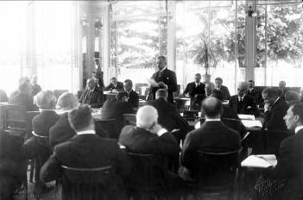

Blandine Blukacz-Louisfert vom UN-Archiv Genf stellt zu Beginn und am Ende der Dokumentation zwei Thesen zum Völkerbund auf.

Da eine These eine Behauptung darstellt, kann sie angenommen, kritisiert oder abgelehnt werden. Eine solche Stellungnahme muss aber wie in einer Diskussion gut begründet werden. Der Film liefert dir die Argumente für deine Stellungnahmen.

These 1:
C’était absolument nouveau d’avoir les États sur un pied d’égalité pour discuter des problèmes globaux, des problèmes du monde. On était au début du XXème siècle avec le début de la mondialisation et de la globalisation.

Es war etwas vollkommen Neues, dass die Staaten gleichberechtigt zusammenkamen, um umfassend Probleme der Welt zu besprechen. Man stand zu Beginn des 20. Jahrhunderts am Anfang der Globalisierung.

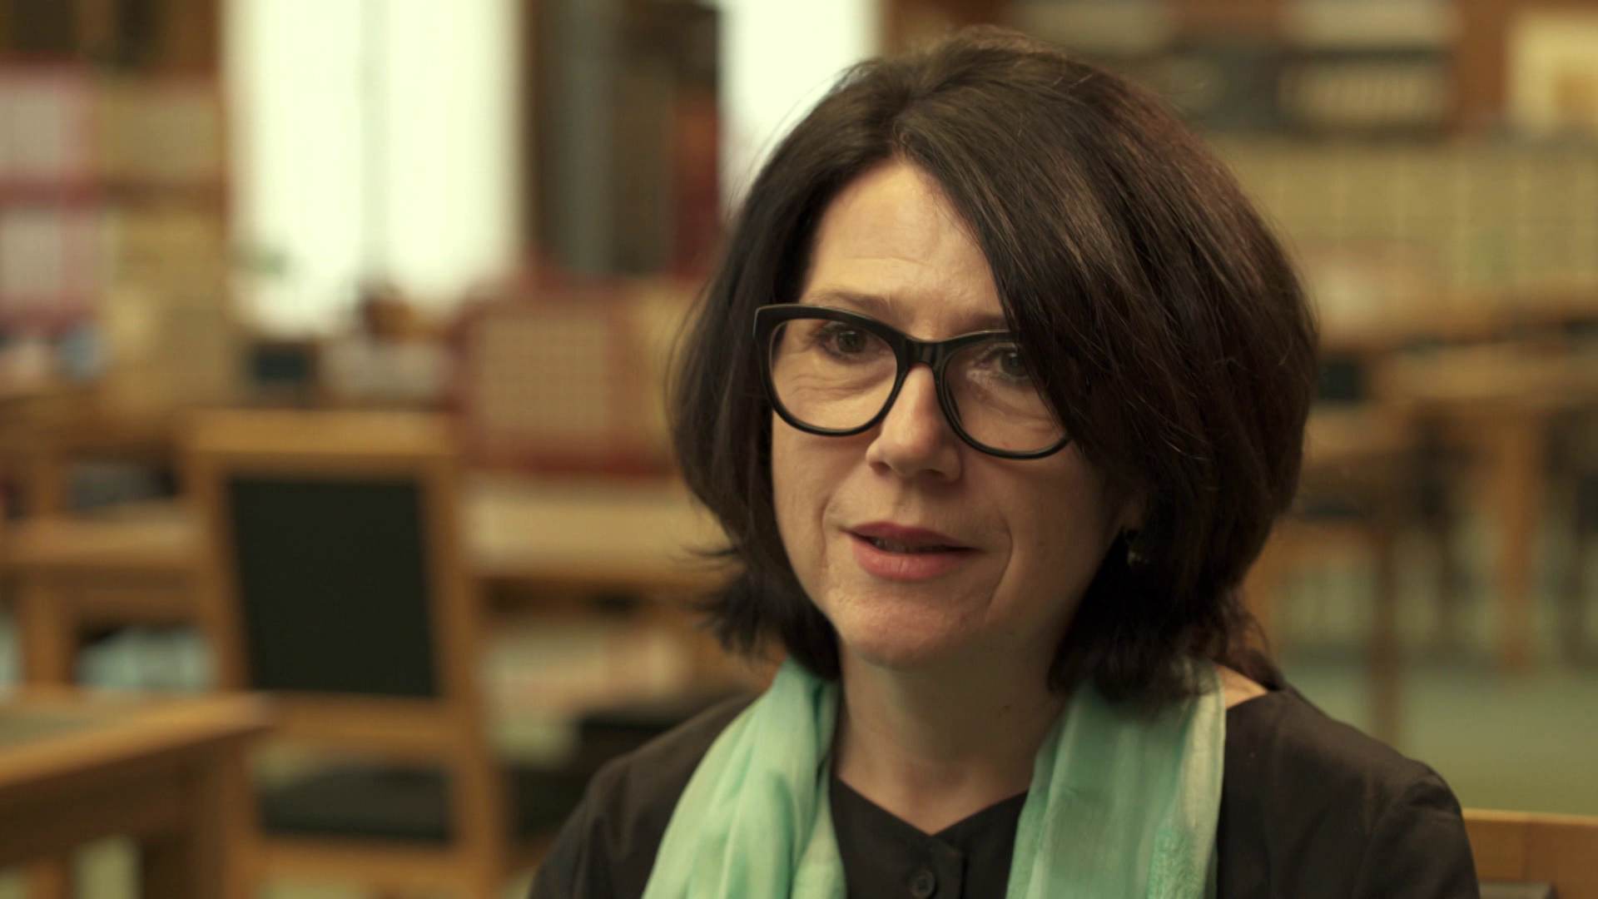Nimm zu der These kritisch Stellung.

Blandine Blukacz-Louisfert

These 2:
Je me souviens même dans mes livres scolaires… titraient «l’échec de la Société des Nations» encore quand j’étais à l’école. Certes la Société des Nations n’a pas réussi à sa mission politique, elle n’a pas réussi à empêcher la Deuxième Guerre mondiale. En revanche elle a posé les bases pour énormément de choses qui sont encore aujourd’hui continuées par les Nations Unis.
© SWR/UN Archiv; SWR

Ich erinnere mich, dass in meinen Schulbüchern Überschriften standen wie „Das Scheitern des Völkerbundes“. Natürlich hatte der Völkerbund keinen Erfolg bei seiner politischen Mission, er schaffte es nicht, den Zweiten Weltkrieg zu verhindern. Dafür hat er die Grundlagen gelegt für sehr viele Dinge, die auch heute noch fortgeführt werden von den Vereinten Nationen.
Entwirf, je nachdem, welche Meinung du zu der These vertrittst, eine eigene Schulbuchüberschrift und verfasse einen kurzen Schulbuchtext mit Informationen, die deine Meinung unterstützen.

